中共哈尔滨体育学院后勤直属支部委员会
党史学习教育信息简报
（第5期）
中共哈尔滨体育学院后勤直属支部委员会党史学习教育领导小组办公室 2021年5月27日

后勤管理处副科级以上干部及全体党员积极参加学校
党史学习教育培训班第三场专题讲座
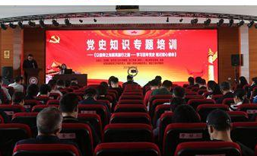

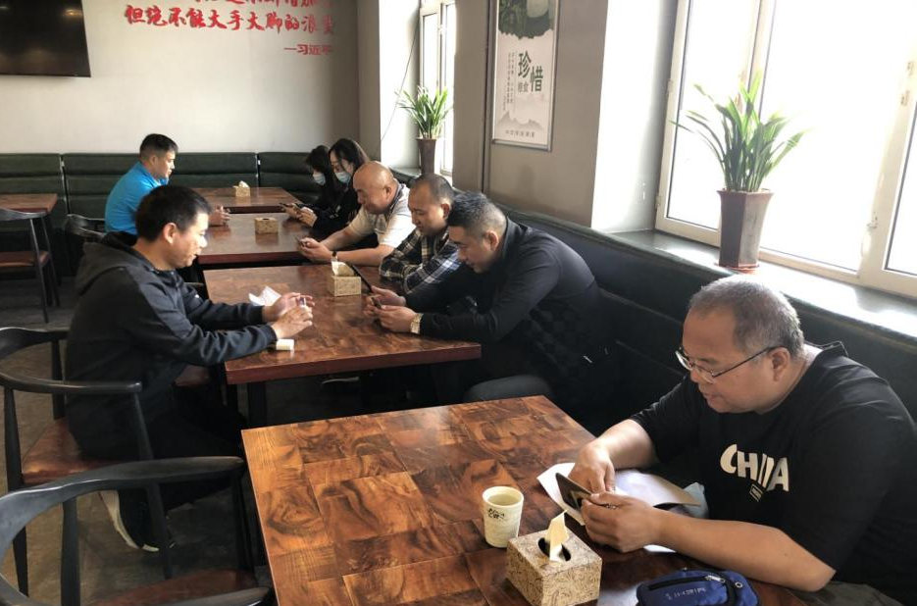

5月26日下午，学校党史学习教育领导小组特邀请哈尔滨工业大学马克思主义学院巩茹敏教授到我校开展党史学习教育第三场专题培训讲座，此次讲座的主题为“以信仰之光照亮前行之路——学习百年党史 铭记初心使命”。我处李焕新书记及王健、王世臣副处长现场聆听了讲座；科级干部和其余党员同志通过腾讯会议集中在线上聆听了讲座。
中国共产党的历史是一部奋斗史,是不断为实现国家富强、民族振兴、人民幸福而奋斗的历史。巩茹敏教授梳理了我党百年间的重要事件，重温了百年党史的光辉历程，着重介绍了我党在不同历史阶段中的代表人物和取得的重大成就，让这段百年历史重新跃然眼前。
对党史内涵的深入学习，是让党史常学常新，绽放出时代光彩的关键途径。巩教授从坚守理想信念、尊重人民主体地位、走独立自主道路、坚持党对人民军队的领导、加强党的建设等五个方面，解读了百年党史中蕴含的丰富内涵，为百年党史的内涵增添了时代光彩。
一百年来，党领导人民走向胜利，这是一个不断探索开创新局面的过程。巩教授从血泪奋斗、自我革新、一切为民、与时俱进四个视角展现了党走过的百年长路所彰显的鲜明特点。
行成于思，思而行远。成大事者必要勤于思考，勤于思考才能使伟大事业长远发展。党史的学习更是如此，巩教授从“为什么学习”、“怎么学习”“学习什么”这三个角度切入，分享了自己在学习百年党史中得到的思考与启示，并在讲座最后，向与会同志分享了金一南《苦难辉煌》中的一句话：播种，但不参与收获。这就是民族脊梁。他们历经苦难，我们获得辉煌。

中共哈尔滨体育学院后勤直属支部委员会
党史学习教育领导小组办公室
2021年5月27日

